TIÊU CHUẨN VIỆT NAM
TCVN 4271-86
LOA ĐIỆN ĐỘNG - YÊU CẦU KỸ THUẬT CHUNG
Direct radiator loudepeaker - Technical Specifications
Tiêu chuẩn này áp dụng cho các loại loa điện động (Sau đây gọi tắt là loa), dùng trong các thiết bị điện tử dân dụng.
Tiêu chuẩn này không áp dụng cho các loại loai dùng trong các thiết bị điện tử có thể tích phần bên trong nhỏ hơn 0,0003m³, loa nén và loa truyền thanh.
1. THÔNG SỐ VÀ KÍCH THƯỚC CƠ BẢN
1.1. Thanh áp chuẩn trung bình của loa phải chọn không được nhỏ hơn 0,2 Pa. Đối với các loa dùng để lắp trong các máy xách tay kín thì các thông số trên phải được quy định trong yêu cầu kỹ thuật cho mỗi loại loa cụ thể.
1.2. Độ không đồng đều của đáp tuyến tần số theo mức thanh áp không được quá 14 db trong dải tần số danh định.
1.3. Trị số trở kháng danh định của loa cần chọn một trong các giá trị sau: 4; 6; 8; 12; 16; 25 và 50 Ω.
Độ lệch cho phép của trở kháng so với trị số danh định không quá ± 15%.
1.4. Công suất danh định của loa cần chọn trong các giá trị ở dãy sau: 0,10; 0,25; 0,50; 1,00; 2,00; 3,00; 4,00; 5,00; 6,00; 8,00; 10,00; 15,00; 20,00; 25,00; 30,00; 50,00 và 100,00 W. Độ lệch cho phép của công suất so với trị số danh định không quá ± 10 %.
1.5. Dải tần số công tác của loa cần được chọn phù hợp với các tài liệu kỹ thuật đã được duyệt cho từng loại loa cụ thể.
1.6. Tổng hệ số hài của loa ở công suất danh định phải phù hợp với chỉ dẫn nêu trong bảng 1.
Bảng 1
Tần số Hz | 63 | 80 | 125 | 200 | 400 | 630 | 1.000 | 2.000 | 4.000 | 6.300 | 8.000 | 10000
Tổng hệ số hài không quá | 15 | 12 | 10 | 5 | 5 | 5 | 5 | 3 | 3 | 3 | 3 | 3
1.7. Kích thước phủ bì và kích thước lắp ráp của loa tròn phải phù hợp với hình vẽ 1,2 và bảng 2.
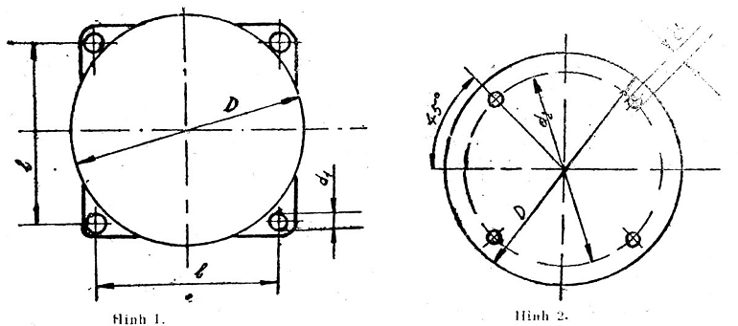

Chú thích: Ở đây không quy định hình dạng để kẹp giữ loa trong giới hạn hình vuông trên hình vẽ.
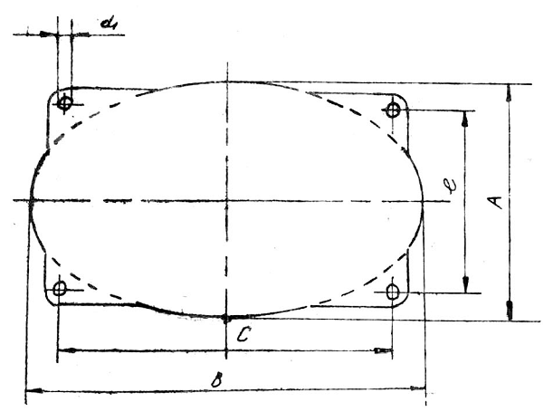
Hình 3
Chú thích: Ở đây không quy định hình dạng tai để kẹp giữ loa trong giới hạn hình chữ nhật trên hình vẽ.
1.8. Kích thước phù bì và kích thước lắp rắp của loa ô – van phải phù hợp với hình vẽ và bảng 3.
1.9. Ký hiệu quy ước của loa gồm có: Chữ số chỉ công suất: chữ LD; dãy chữ số chỉ loại sản xuất.
Thí dụ: Loa điện động công suất 10 W, loại A của năm sản xuất 1985, có ký hiệu: 10 LĐ – 85A.
Bảng 2
mm
D |  | d₁ |  | d₂ |  | I
Danh định | Sai số cho phép | Danh định | Sai số cho phép | Danh định | Sai số cho phép | Danh định | Sai số cho phép
25,0 | - 1 | 3,2 | + 0,30 | - | - | 20,0 | ± 0,5
31,5  40,0  50,0 | -2 | 3,2 | + 0,30 | 46,0 | ± 0,3 | 25,0  31,5  40,0  50,0  63,0  80,0  100,0  125,0 | ± 0,5
63,0  80,0 | -2 | 4,3 | + 0,30 | 58,0  74,0  92,0 | ± 0,4 | 25,0  31,5  40,0  50,0  63,0  80,0  100,0  125,0 | ± 0,5
100,0 | -2 | 5,0
125,0  160,0 | - 3 | 5,0 | + 0,30 | 114,0  148,0  184,0 | ± 0,5 | 25,0  31,5  40,0  50,0  63,0  80,0  100,0  125,0 | ± 0,5
200,0  250,0  315,0 | - 5 | 5,5 | + 0,30 | 114,0  148,0  184,0 | ± 0,5 | 160,0  200,0  250,0  320,0  400,0 | ± 0,1
200,0  250,0  315,0 | - 5 | 6,5 |  | 233,0  295,0  380,0  480,0 | ± 1,0 | 160,0  200,0  250,0  320,0  400,0 | ± 0,1
490,0  500,0 | - 5 | 9,0 | + 0,36
Chú thích:
1) Loa dùng trong các máy thu thanh lắp cho ôtô có thể có kích thước lỗ để gá lắp d₁ = 6,0mm.
2) Theo thỏa thuận với khách hàng, có thể khoan các lỗ đó có hình ô-van, trong đó trục nhỏ bằng d₁: trục lớn bằng 1,5 d₁, hướng trục dài trùng với đường thẳng nối tâm của các lỗ đối diện nhau.
3) Cho phép sản xuất các loa có đường kính D bằng 25,0; 31,0; 40,0 và 50,0 mm và không cần khoan các lỗ để gá lắp.
Bảng 3
mm
A |  | B |  | d |  | e |  | C
Danh định | Sai số cho phép | Danh định | Sai số cho phép | Danh định | Sai số cho phép | Danh định | Sai số cho phép | Danh định | Sai số cho phép
20,0  25,0 | - 1 | 31,5  40,0  50,0  63,0 | - 2 | 3,2 | 0,2 | 16,0  20,0  25,0  31,5  40,0  50,0  63,0  80,0  100,0 | ± 0,5 | 25,0  31,5  40,0  50,0  63,0  80,0  100,0  125,0  160,0 | ± 0,5
35,5  40,0  50,0  63,0  80,0  100,0 | - 2
35,5  40,0  50,0  63,0  80,0  100,0 | - 2 | 80,0  100,0 | - 2 | 4,3 | + 0,3
35,5  40,0  50,0  63,0  80,0  100,0 | - 2 | 125,0  160,0 | - 3 | 5,0
125,0  160,0 | - 3 | 200,0  250,0  315,0  400,0 | -
200,0  250,0 | - 5 | 200,0  250,0  315,0  400,0 | - | 5,5 |  | 125,0  160,0  200,0 | ± 1,0 | 200,0  250,0  315,0 | ± 1,0
 |  |  |  | 6,5 | + 0,36
Chú thích bảng 3:
1. Cho phép sản xuất các loa ô-van có kích thước A bằng 20,0; 25,0; 35,5; 40,0; 50,0 mm mà không có tai và lỗ để gá lắp.
2. Có thể sản xuất loa dùng để lắp trong ôtô với đường kính lỗ lắp rắp d₁ = 60 mm.
3. Theo thỏa thuận với khách hàng, cho phép khoan lỗ để lắp rắp có dạng hình ô-van. Kích thước của lỗ này theo chiều trục ngắn phải bằng d₁, còn theo chiều trục dài là 1,5 d₁, trong đó trục dài hướng theo đường thẳng nối tâm của 2 lỗ đối diện nhau.
2. YÊU CẦU KỸ THUẬT
2.1. Loa được sản xuất phải đảm bảo các yêu cầu của tiêu chuẩn này và theo các tài liệu kỹ thuật đã được xét duyệt cho từng loại cụ thể trong điều kiện khí hậu quy định ở TCVN 1443-81.
2.2. Loa sản xuất phải thỏa mãn các điều kiện sau đây: (điều 2.2 khuyến kích áp dụng)
- Chịu được tác động của các yếu tố cơ học, theo TCVN 3191 – 79.
- Chịu được thử nóng ẩm 6 chu kỳ theo TCVN 1612 – 75;
2.3. Loa không được rè trong giải tần số từ giá trị nhỏ nhất của tần số cộng hưởng cơ bản tới giá trị lớn nhất của dải tần số danh định.
2.4. Các bộ phận của loa khi sản xuất phải đảm bảo yêu cầu kỹ thuật của tiêu chuẩn này và các tài liệu kỹ thuật cụ thể từng loại đã được xét duyệt.
2.5. Điện trở cách nhiệt giữa phần dẫn điện và phần kim loại của loa không được nhỏ hơn 1 mΩ.
2.6. Các chi tiết kim loại làm bằng vật liệu đã bị gỉ phải được sơn hoặc mạ chống gỉ.
2.7. Thời hạn làm việc trung bình của loa đến khi hỏng phải phù hợp với các quy định nêu trong bảng 4.
Bảng 4.
Công suất danh định, w | Thời hạn làm việc trung bình của loa đến khi hỏng không nhỏ hơn, h
0,1  0,25; 0,50  Từ 1,00 đến 3,00  Từ 4,00 trở lên | 3.500  4.500  5.000  6.000
2.8. Trong kết cấu của loa cần phải có bộ phận che bụi cho khe từ.
2.9. Cần có ký hiệu định cực của loa. Ký hiệu phải rõ ràng không phai.
2.10. Loa phải được sử dụng đúng theo các yêu cầu của tiêu chuẩn này, theo thuyết minh kỹ thuật và tài liệu hướng dẫn cách sử dụng loa.
Khi làm việc ở các điều kiện khác với chỉ dẫn trên thì bên đặt hàng phải thỏa thuận với cơ sở sản xuất để đưa ra các chỉ dẫn cụ thể.
2.11. Các phép thử được tiến hành ở điều kiện môi trường chuẩn quy định ở TCVN 1966 – 77 và theo tài liệu kỹ thuật đã được xét duyệt.
3. GHI NHÃN, BAO GÓI, VẬN CHUYỂN VÀ BẢO QUẢN
3.1. Trên phần tính của loa phải có nhãn hiệu, trong đó ghi:
- Dấu hiệu hàng hóa hoặc tên của xí nghiệp sản xuất;
- Ký hiệu quy ước của loa;
- Trở kháng danh định;
- Công suất danh định;
- Năm, tháng sản xuất;
- Dấu KCS;
- Ký hiệu của tiêu chuẩn này;
- Dấu chất lượng Nhà nước (nếu có).
3.2. Mỗi một loa dùng để bán lẻ phải được bao gói riêng. Bao gói phải đảm bảo an toàn cho loa trong quá trình vận chuyển và bảo quản. Bao gói được chế tạo theo quy trình kỹ thuật quy định.
Trên bao gói có dán nhãn ghi các nội dung đã nêu trong điều 3.1.
Trong bao gói của loa phải có một bản ghi rõ chất lượng của loa và các chỉ dẫn sau:
- Dấu hiệu hàng hóa hoặc tên của xí nghiệp sản xuất;
- Thanh áp chuẩn trung bình, Pa;
- Trở kháng danh định, Ω;
- Công suất danh định, W;
- Dải tần số danh định, Hz;
- Dấu KCS;
- Năm, tháng xuất xưởng.
3.3. Loa sau khi đã bao gói phải xếp vào hòm bằng các tông cứng.
Khối lượng cả hòm không được quá 20 kg.
Phải lót giấy chống ẩm xung quanh phía trong hòm, và nhét đầy các khoảng trống trong hòm bằng các-tông lượn sóng hoặc phoi bào.
Trong hòm đựng loa phải có một bản thuyết minh ghi rõ:
- Dấu hiệu hàng hóa hoặc tên xí nghiệp sản xuất;
- Ký hiệu quy ước của loa;
- Số lượng loa trong hòm;
- Họ tên người đóng gói;
- Tháng, năm xuất xưởng;
- Dấu KCS.
Trên mỗi hòm phải dán nhãn, trong đó ghi:
- Dấu hiệu hàng hóa của xí nghiệp sản xuất;
- Ký hiệu quy ước của loa;
- Số lượng loa trong hòm;
- Khối lượng của hòm;
- Tháng, năm xuất xưởng.
Các mặt xung quanh hòm phải có ký hiệu chỉ dẫn sau đây:
- Che mưa, che nắng (cái ô);
- Chiều đặt hòm (mũi tên);
- Dễ vỡ (cái cốc):
- Ký hiệu xếp chồng.
Chất lượng và quy cách nhãn và các chỉ dẫn trên phải phù hợp với TCVN 2318 – 78.
3.4. Có thể vận chuyển loa đã được đóng gói bằng bất cứ phương tiện gì. Trong quá trình vận chuyển phải áp dụng mọi biện pháp nhằm đảm bảo cho loa không bị tác động của cơ học và khí hậu.
3.5. Phải bảo quản loa trong các kho có mái che kín, kho phải khô ráo, thoáng mát có nhiệt độ từ 5⁰C tới 35⁰C, độ ẩm không khí tương đối không quá 85%, trong không gian giữ loa không có các hơi tạp chất axít, kiềm và các hoạt tính khác. Khi bảo quản trong kho, có thể xếp các hòm đựng loa lên nhau với điều kiện đảm bảo loa không bị hư hỏng. Số lượng dãy hòm tính theo chiều cao không được quá 0,4 dãy.

